La “torrija de chocolate gold con crunch de frambuesa” de Viena Capellanes se alza con el premio a
Mejor Torrija de Innovación 2023

- Francisco Somoza, maestro pastelero de Viena Capellanes, ha creado esta edición limitada elaborada con pan brioche de chocolate, salsa de chocolate y crujiente de frambuesa liofilizada
- La torrija ya ganadora podrá comprarse en cualquier local Viena Capellanes a partir del 22 de marzo
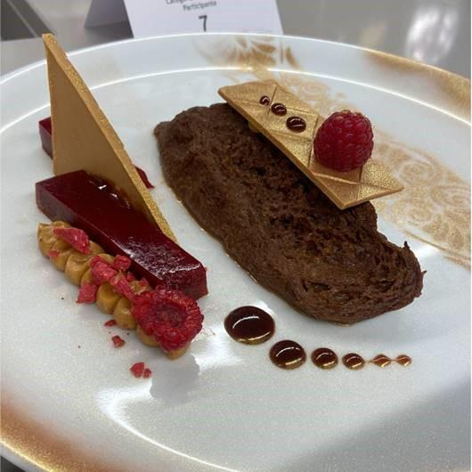
Madrid, 17 marzo 2023.- La torrija de chocolate gold con crunch de frambuesa, elaborada por Viena Capellanes, ha obtenido el máximo reconocimiento del VI Concurso, organizado por la Asociación de Pasteleros de Madrid (ASEMPAS), que selecciona la Mejor Torrija de Madrid de 2023.

De la mano de su maestro pastelero, Francisco Somoza, Viena Capellanes ha presentado al concurso una torrija innovadora, edición limitada, elaborada a base de un pan brioche de doble fermentación al que se le ha añadido un elevado porcentaje de chocolate Gold tanto en la masa como en el baño de crema inglesa en el que se infusiona.

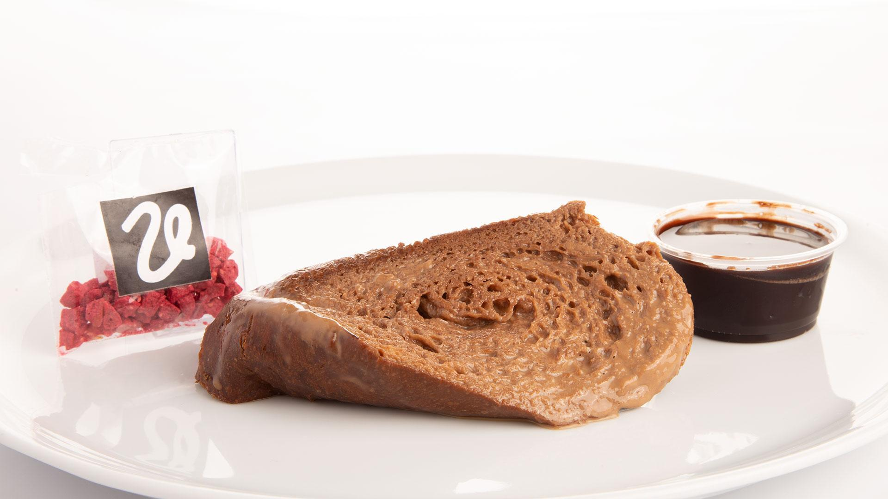
Otra de las particularidades de esta torrija es que, en vez de freírse como en la receta original, se hornea para que sea mucho más ligera. Además, va a acompañada de una salsa de chocolate líquido y un crujiente de frambuesa liofilizada.

La versión innovadora de este tradicional postre de Semana Santa estará disponible en tiendas Viena Capellanes a partir del 22 de marzo.

Para poder disfrutar al máximo, cada comensal tendrá que añadir unos complementos y así degustar este manjar de una forma innovadora, que hacen de este postre un placer único y merecedor del premio a la mejor torrija 2023.

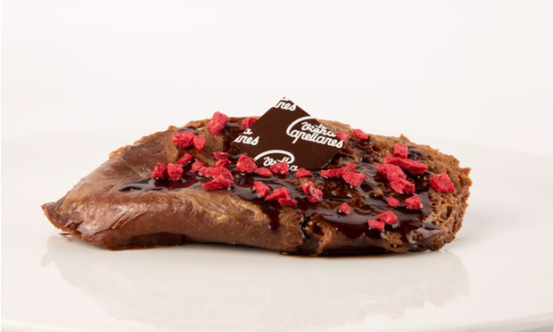

Acerca de Viena Capellanes
Viena Capellanes es una empresa madrileña que fabrica y comercializa, a través de sus propios puntos de venta, productos de pastelería artesanal, platos preparados saludables y catering gourmet.

Actualmente cuenta con 25 establecimientos propios en Madrid, un obrador en Alcorcón, casi 40 Viena Córners en distintas empresas, una Escuela de Cocina y Repostería, el hotel Viena Suites, un servicio de catering para eventos corporativos y familiares; además de una propia página web y App de delivery “My Viena”, desde la que también comercializa sus productos.

Viena Capellanes fue fundada en 1873 por D. Matías Lacasa y posteriormente adquirida por Manuel Lence. La gestión de la empresa continúa llevándose íntegramente por la familia Lence más de 110 años después. Viena Capellanes es sinónimo de calidad, tradición, capacidad de adaptación al cambio y pasión por sus clientes.

Para más información:
Actitud de Comunicación
María Continente / Mirella Palafox
913022860
viena.capellanes@actitud.es

